**RAPPORT DE PROJET**

**ARDUINO**

Sono-Koffre

**Ce projet est un coffre-fort qui s’ouvre à l’aide d’un code sonore que l’on effectue sur la face supérieur du coffre permettant ainsi de garder des affaires à l’intérieur. Et qui se referme en appuyant sur un bouton se trouvant sur la face gauche du coffre.**

SOMMAIRE

Bibliographie…………………………………………………………………………………page 2

Cahier des charges………………………………………………………………………..page 3

Schéma électrique du projet…………………………………………………………page 3-4

Algorithme de fonctionnement…………………………………………………….page 4

Coût du projet et coût d’ingénieur………………………………………………..page 5

Planning initial et final…………………………………………………………………..page 6

Problèmes rencontrés…………………………………………………………………..page 7

Conclusion- perspective………………………………………………………………..page 8

***BIBLIOGRAPHIE* :**

* <https://www.youtube.com/watch?v=nlROXX6Bug8&ab_channel=Barqunics>

Première base de notre projet

* <https://fr.makercase.com/#/>

Réalisation de notre coffre

* <https://embarque.developpez.com/tutoriels/arduino/systeme-fermeture/>

Seconde base de notre projet

1. **CAHIER DES CHARGES**

|  |
| --- |
| Présentation :  Le but du projet et de créer un coffre sécurisé qui peut être ouvert uniquement par un code sonore élaboré effectuer sur la porte au préalable que l'on peut évidemment modifié. |
| Fonctionnalités :   * Ranger des affaires à l’intérieur du coffre de manière sécurisée * Modifier le code sonore directement sur le coffre * Le coffre se referme en refaisant le code sonore |
| Contraintes du projet :   * Réaliser un coffre robuste pour qu’il soit un minimum sécurisé * Réussir à ouvrir le loquet juste en effectuant un code sonore * Modifier le code sonore directement sur le coffre |

1. **SCHÉMA ÉLECTRIQUE DU PROJET**

Voici le schéma éléctrique du projet. Nous avons juste fait un petit changement comparer à l’image, nous avons retiré les leds par manque d’énérgie.

**III- ALGORITHME DE FONCTIONNEMENT**

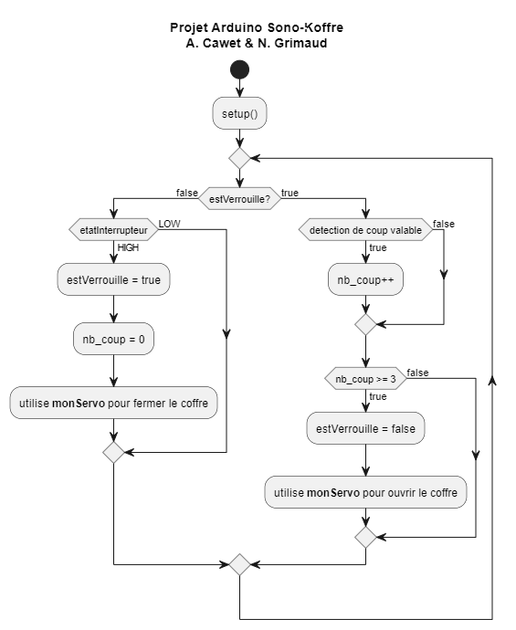

**IV- COÛT DU PROJET**

**1.Le matériel**

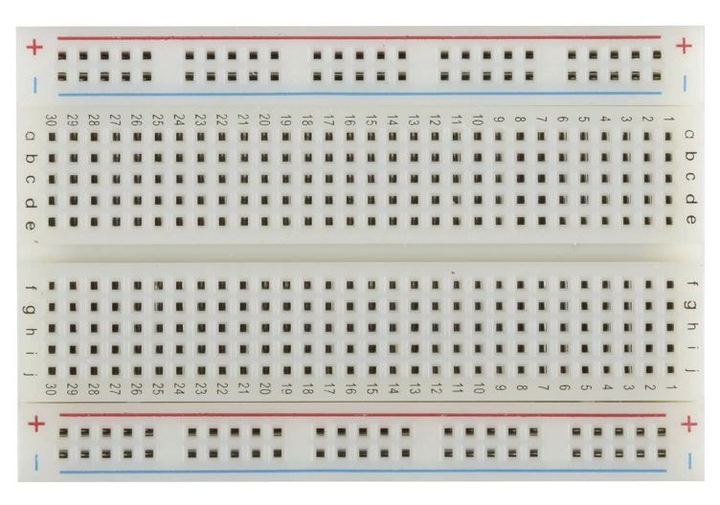

Une plaquette : 4€

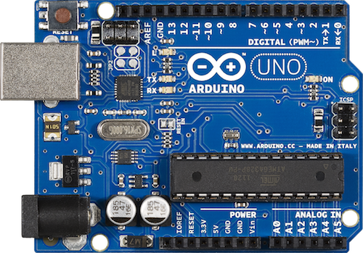

Une carte Arduino Uno : 3,50€

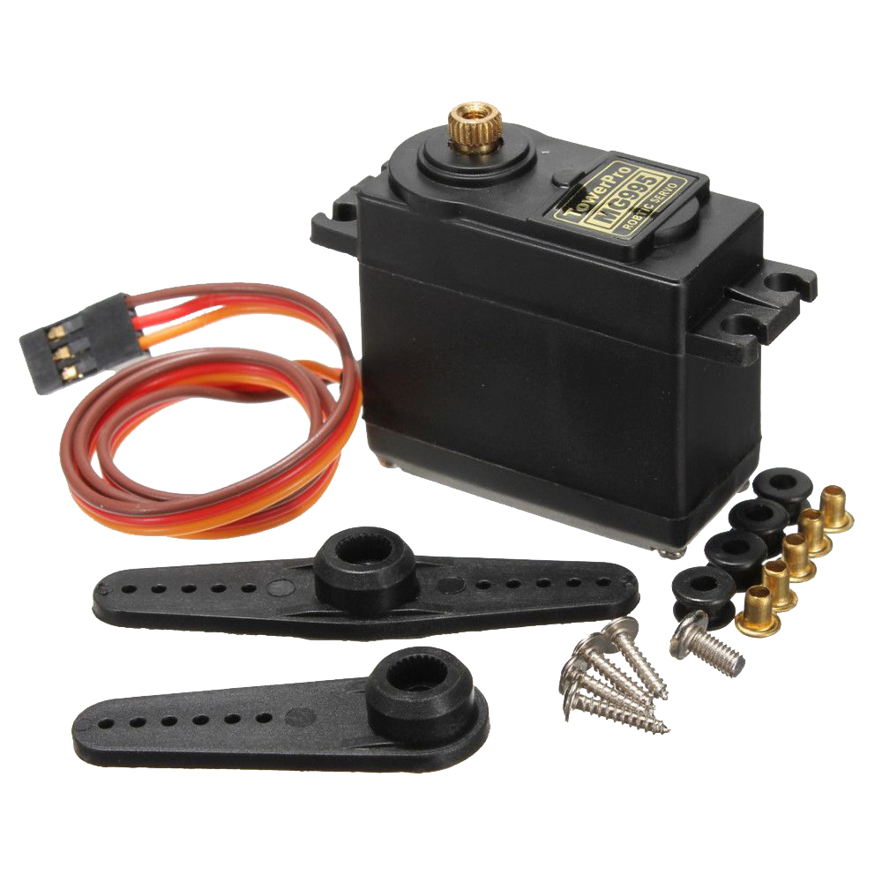

1 servomoteur MG995 : 15,5€

1 loquet : 5,40€

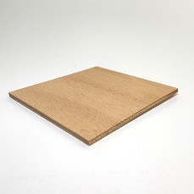 6 planches de bois 5mm : 15 €

Charnières, interrupteur, condensateur, résistances, barre de fer, piezo : 1€

**2.Coût ingénieur**

Si l’on se base sur un salaire de 38K pour 1600h ( salaire moyen pour un ingénieur) , le coût ingénieur serait de 712,5 € par personne, donc 1425 € au total. En effet, nous avons travaillé chacun 3h*8 en cours ainsi que a peu près 6h chacun en plus. Ce qui nous fait un total de 1425 €.

**V- PLANNINGS PRÉVISIONNEL ET RÉEL**

Voici le planning que l’on s’était à peu près fixer avant de commencer :

Notre objectif était principalement d’alterner les tâches, mais finalement, nous l’avons très peu fait… En effet Antoine a principalement fait du code tandis que Nathan a principalement effectuer la réalisation du coffre.

Voici donc le planning à la fin de notre projet :

**VI- LES PROBLÈMES - COMMENT LES AVONS-NOUS SURMONTÉS ?**

Concernant les problèmes rencontrés lors de l’écriture du code, plusieurs points importants nécessitent d’être relevés. Tout d’abord, nous avions comme projet initialement de créer un code spécial et unique. Cependant, le coder était bien plus compliqué. En effet, nous avions inséré des valeurs d’impulsions que l’on pouvait réalisées, et suivant l’intensité du coup que l’on émettait, la valeur pouvait être atteinte ou non, ce qui permettait alors de créer ce code spécial unique. Cependant, lorsque l’on a testé dans le code si cet intervalle de valeurs fonctionnait, on s’est rendu compte que les valeurs étaient trop aléatoires.

Ensuite, nous avons changé de code, tout en conservant certains éléments du premier code. Notre second problème était la valeur d’intensité de notre coup fort et coup faible.  C’est pourquoi nous avons décidé de réduire l’intensité du coup fort, qui est passé de 100 à 50, et celui du coup faible qui est passé de 10 à 12, permettant ainsi de ne pas avoir à frapper fort sur la boîte ou encore permettre de négliger les bruits parasites.

Le prochain problème concerne un bout de code que l’on voulait rajouter à notre programme pour augmenter la sécurité. Nous voulions mettre un compteur afin de déterminer si l’on avait dépassé un certain temps pour réaliser le code, si ce temps était dépassé, le circuit devait recommencer à zéro car l’utilisateur avait dépassé le temps requis. Pour cela, nous avions rajouter un timer où l’on commençait au début de la boucle, puis on prenait la valeur lorsque le code était terminé. Puis on faisait la différence entre ces deux valeurs, et si le temps était dépassé, on recommençait à partir de la boucle. Cependant, lorsque l’on a testé notre programme, on a remarqué que ce dernier ne fonctionnait pas comme escompté.

Concernant la réalisation du coffre, quelque problème sont aussi arrivés. Le premier fut un problème dans la découpe laser du bois ce qui nous a obligé a redécouper des planches.

Mais le plus gros problème était surement le moment de fixer le servomoteur avec le loquet, en effet ces derniers été reliés par une barre de fer. Sauf que cette dernière fût très difficile à mettre en place car elle n’était pas du tout flexible. Nous avons donc la coller au servo moteur tout en la tordant pour quelle rentre dans le loquet. Nous avons finalement réussi à la fixer lors de la dernière séance.

**VII- CONCLUSION**

**1.Le rendu final**

Le rendu final de notre projet était donc un coffre qui s’ouvre grâce a un code sonore que l’on effectue sur la partie supérieure du coffre. Suite à l’ouverture de ce dernier, il suffit d’appuyer sur l’interrupteur situé sur la gauche du coffre pour la refermer.

**2.Apports du projet**

Ce projet nous a permis plusieurs choses :

* De réellement travailler en équipe : le fait de devoir faire des choses différentes tout en se coordonnant mutuellement était nouveau pour nous
* Découvrir un peu plus l’arduino et ses différentes fonctions
* Essayer au maximum de suivre le planning que l’on s’était fixer au début
* Ce rendre compte que les choses marchent rarement du premier coup et que lors de la réalisation d’un projet, il a forcément des péripéties et nous devions nous adapter

**3.Perspectives d’amélioration**

Finalement, si l’on avait eu plus de temps, nous aurions aimé ajouter de nouvelles choses ou encore en améliorer certaines :

Nous aurions aimé faire un réel code avec des impulsions ou l’intensité varie ou encore l’intervalle de ces dernières varie.

Nous aurions également souhaiter rajouter un petit écran sur le coffre qui indique l’était du coffre.